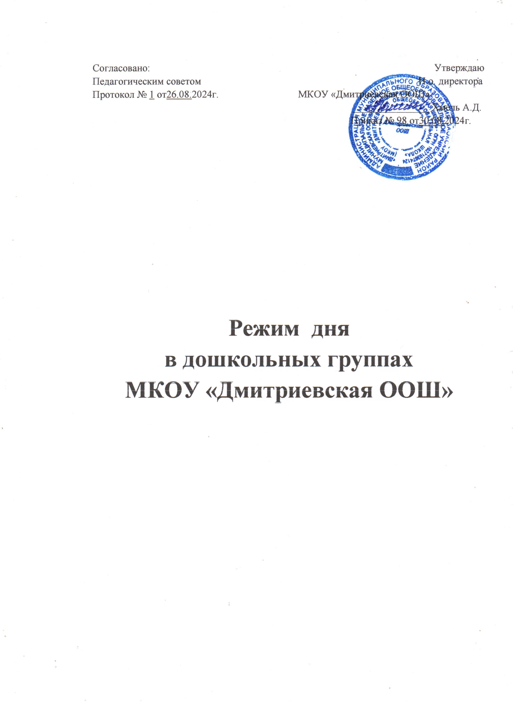

Режим дня в группах дошкольного возраста рассчитан на 10,5 часов пребывания детей в ОУ и установлен с учетом требований ФОП ДО, ФГОС ДО, СанПин 1.2.3685-21, СанПин 2.3/2.4.3590-20 и СП 2.4.3648-20, условий реализации программы ДОО, потребностей участников образовательных отношений, режима функционирования ДОО.
Режим дня учитывает сезонные изменения и предусматривает рациональное чередование отрезков сна и бодрствования в соответствии с физиологическими особенностями детей, обеспечивает и хорошее самочувствие и активность, предупреждает утомляемость и перевозбуждение.
В теплый период года режим предусматривает увеличенную ежедневную длительность пребывания детей на свежем воздухе. В холодный период при температуре воздуха ниже минус 15 °С и скорости ветра более 7 м/с продолжительность прогулки для детей до 7 лет сокращается.

Режим дня – смешанная ранняя группа (с 1,5 до 3 лет)
Холодный период (с 1 сентября по 31 мая) на 2024 – 2025 учебный год

Начало | Окончание | Длительность | Режимный момент
7:30 | 8:30 | 1:00 | Приём, осмотр, свободная игра
8:30 | 8:40 | 0:10 | Утренняя гимнастика
8:40 | 9:10 | 0:30 | Подготовка к завтраку. Завтрак
9:10 | 9:40 | 0:30 | Подготовка к занятиям.  Организованная образовательная деятельность.
9:40 | 10:00 | 0:20 | Игры, самостоятельная деятельность
10:00 | 10:10 | 0:10 | Второй завтрак
10:10 | 11:40 | 1:30 | Подготовка к прогулке. Прогулка.
11:40 | 12:00 | 0:20 | Возвращение с прогулки. Игры.
12:00 | 12:20 | 0:20 | Подготовка к обеду. Обед.
12:20 | 15:20 | 3:00 | Подготовка ко сну, чтение перед сном.  Дневной сон.
15:20 | 15:30 | 0:10 | Постепенный подъём, профилактические физкультурно-оздоровительные процедуры.
15:30 | 16:00 | 0:30 | Кружок (1 раз в неделю)  Игры, самостоятельная деятельность.
16:00 | 16:20 | 0:20 | Подготовка к полднику. Полдник.
16:20 | 17:00 | 0:40 | Чтение художественной литературы.  Игры, самостоятельная деятельность.
17:00 | 18:00 | 1:00 | Подготовка к прогулке, прогулка.  Уход детей домой.

Режим дня – смешанная ранняя группа (с 1,5 до 3 лет)
Тёплый период (с 1 июня по 31 августа) на 2024 – 2025учебный год

Начало | Окончание | Длительность | Режимный момент
7:30 | 8:30 | 1:00 | Приём, осмотр, свободная игра
8:30 | 8:40 | 0:10 | Утренняя гимнастика
8:40 | 9:00 | 0:20 | Подготовка к завтраку. Завтрак
9:00 | 9:30 | 0:30 | Совместная деятельность воспитателя с детьми. Игры, самостоятельная деятельность
9:30 | 12:00 | 2:30 | Подготовка к прогулке. Прогулка.  Возвращение с прогулки.
10:00 | 10:10 | 0:10 | Второй завтрак
12:00 | 12:20 | 0:20 | Подготовка к обеду. Обед.
12:20 | 15:20 | 3:00 | Подготовка ко сну, чтение перед сном.  Дневной сон.
15:20 | 15:30 | 0:10 | Постепенный подъём, профилактические физкультурно-оздоровительные процедуры.
15.30 | 16.00 | 0:30 | Чтение художественной литературы.  Самостоятельная игровая деятельность.
16:00 | 16:20 | 0:20 | Подготовка к полднику. Полдник.
16:230 | 18:00 | 1:40 | Подготовка к прогулке, прогулка.  Уход детей домой.

Режим дня – первая младшая группа (с 3 до 5 лет)
Холодный период (с 1 сентября по 31 мая) на 2024 – 2025учебный год

Начало | Окончание | Длительность | Режимный момент
7:30 | 8:30 | 1:00 | Приём, осмотр, свободная игра
8:30 | 8:40 | 0:10 | Утренняя гимнастика
8:40 | 9:00 | 0:2 | Подготовка к завтраку. Завтрак
9:10 | 10:00 | 0:50 | Подготовка к занятиям.  Организованная образовательная деятельность.
10:00 | 10:10 | 0:10 | Второй завтрак
10:10 | 11:50 | 1:40 | Подготовка к прогулке. Прогулка.
11:50 | 12:00 | 0:10 | Возвращение с прогулки. Игры.
12:00 | 12:20 | 0:20 | Подготовка к обеду. Обед.
12:20 | 15:20 | 3:00 | Подготовка ко сну, чтение перед сном.  Дневной сон.
15:20 | 15:30 | 0:10 | Постепенный подъём, профилактические физкультурно-оздоровительные процедуры.
15:30 | 16:00 | 0:30 | Игры, самостоятельная деятельность детей.
16:00 | 16:20 | 0:20 | Подготовка к полднику. Полдник.
16:20 | 17:00 | 0:40 | Чтение художественной литературы.  Игры, самостоятельная деятельность.
17:00 | 18:00 | 1:00 | Подготовка к прогулке, прогулка.  Уход детей домой.

Режим дня – первая младшая группа (с 3 до 5 лет)
Тёплый период (с 1 июня по 31 августа) на 2024 – 2025учебный год

Начало | Окончание | Длительность | Режимный момент
7:30 | 8:30 | 1:00 | Приём, осмотр, свободная игра
8:30 | 8:40 | 0:10 | Утренняя гимнастика
8:40 | 9:00 | 0:20 | Подготовка к завтраку. Завтрак
9:00 | 9:20 | 0:20 | Игры, самостоятельная деятельность
9:20 | 12:00 | 2:40 | Подготовка к прогулке. Прогулка.  Возвращение с прогулки. Игры.
10:00 | 10:10 | 0:10 | Второй завтрак
12:00 | 12:20 | 0:20 | Подготовка к обеду. Обед.
12:20 | 15:20 | 3:00 | Подготовка ко сну, чтение перед сном.  Дневной сон.
15:20 | 15:30 | 0:10 | Постепенный подъём, профилактические физкультурно-оздоровительные процедуры.
15:30 | 16:00 | 0:30 | Чтение художественной литературы
16:00 | 16:20 | 0:20 | Подготовка к полднику. Полдник.
16:20 | 18:00 | 1:40 | Подготовка к прогулке, прогулка.  Игры, самостоятельная деятельность детей.  Уход детей домой.

Режим дня – смешанная дошкольная группа (с 5 до 7 лет)
Холодный период (с 1 сентября по 31 мая) на 2024– 2025 учебный год

Начало | Окончание | Длительность | Режимный момент
7:30 | 8:30 | 1:00 | Приём, осмотр, свободная игра
8:30 | 8:40 | 0:10 | Утренняя гимнастика
8:40 | 9:00 | 0:20 | Подготовка к завтраку. Завтрак
9:00 | 10:50 | 1:50 | Подготовка к занятиям.  Организованная образовательная деятельность.
10:50 | 11:00 | 0:10 | Второй завтрак
11:00 | 12:00 | 1:00 | Подготовка к прогулке. Прогулка.  Возвращение с прогулки.
12:00 | 12:30 | 0:30 | Подготовка к обеду. Обед.
12:30 | 15:00 | 2:30 | Подготовка ко сну, чтение перед сном.  Дневной сон.
15:00 | 15:20 | 0:20 | Постепенный подъём, профилактические физкультурно-оздоровительные процедуры.
15:20 | 16:00 | 0:30 | Игры, самостоятельная деятельность.
16:00 | 16:20 | 0:20 | Подготовка к полднику. Полдник.
16:30 | 17:00 | 0:30 | Чтение художественной литературы.  Игры, самостоятельная деятельность.
17:00 | 18:00 | 1:00 | Подготовка к прогулке, прогулка.  Уход детей домой.

Режим дня – смешанная дошкольная группа (с 5 до 7 лет)
Тёплый период (с 1 июня по 31 августа) на 2024– 2025 учебный год

Начало | Окончание | Длительность | Режимный момент
7:30 | 8:30 | 1:00 | Приём, осмотр детей, свободная игра
8:30 | 8:40 | 0:10 | Утренняя гимнастика
8:40 | 9:00 | 0:20 | Подготовка к завтраку. Завтрак
9:00 | 9:15 | 0:15 | Игры, самостоятельная деятельность детей
10:00 | 10:10 | 0:10 | Второй завтрак
9:15 | 12:00 | 2:45 | Подготовка к прогулке. Прогулка.  Возвращение с прогулки.
12:00 | 12:30 | 0:30 | Подготовка к обеду. Обед.
12:30 | 15:00 | 2:30 | Подготовка ко сну, чтение перед сном.  Дневной сон.
15:00 | 15:30 | 0:30 | Постепенный подъём, профилактические физкультурно-оздоровительные процедуры.
15:30 | 16:00 | 0:30 | Игры, самостоятельная деятельность.
16:00 | 16:20 | 0:20 | Подготовка к полднику. Полдник.
16:20 | 18:00 | 1:40 | Подготовка к прогулке, прогулка.  Игры, самостоятельная деятельность.  Уход детей домой.

